Министерство образования Российской Федерации
Пензенский государственный университет
Кафедра “Вычислительная техника”

Пояснительная записка
к курсовой работе
по курсу “Программирование”
на тему “Разработка программы сложной структуры методом нисходящего программирования”

Выполнил:
Студент группы 19ВВ4
Кобзев Максим

Приняли:
Митрохин М.А.
Семенов А.О.

Пенза 2020.
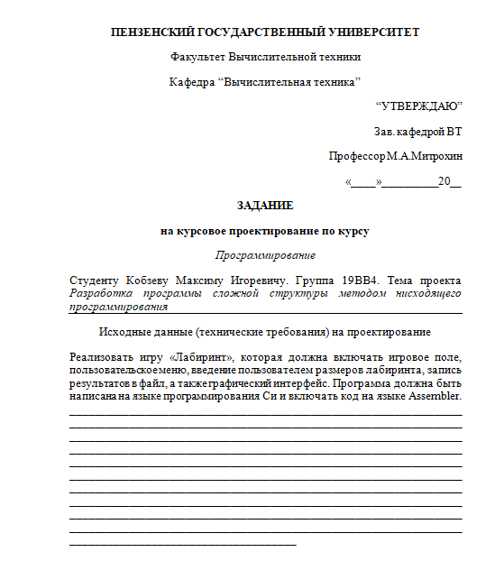

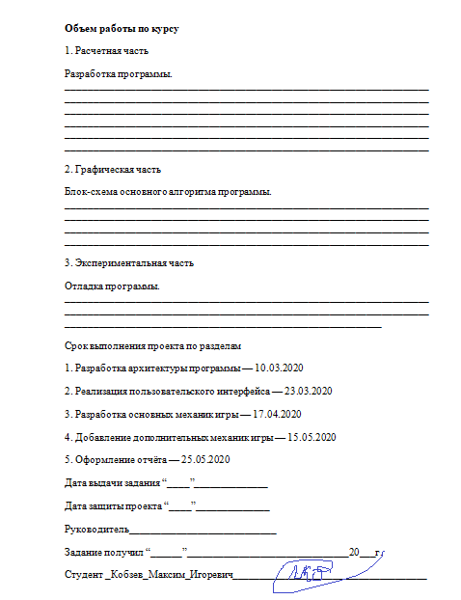

Исходные данные:
Наименование программы: Игра «Лабиринт».

Постановка задачи и обязательные требования
1)Необходимо разработать программу - Игра «Лабиринт».
2)Многомодульность. Программа должна быть поделена на логические модули, чтобы была возможность дальнейшего совершенствования программы, а также локализации ошибок.
3)Использование сложных типов данных – массивов, файлов и т.д. Конкретно, в случае с данной игрой, необходимо детально изучить массивы и сохранения в файл, для записи рекордов.
4)Режим работы видеосистемы – текстовый/графический.
Необходимо определиться с типом управления, видом интерфейса, также нужно изучить приёмы реализации графики в проекте.

5)Устройство ввода информации – клавиатура, мышь. Необходимо определиться с механикой движения, а также управления.

6-7)Пользовательский интерфейс должен быть построен на основе меню или панели инструментов. Необходимо реализовать пользовательское меню, с заставкой. Программа должна предоставить пользователю возможность свободно перемещаться между её составляющими (меню, игровое поле, правила игры).
8-9)Операционная система – MS Windows. При разработке использовать среду MS Windows c Системой программирования – MS Visual Studio.

10)Язык программирования – Си и Ассемблер, а также некоторые функции из языка C++ для работы с графикой.

1.Алгоритм решения

Выбор алгоритма для генерации лабиринта был довольно широк, был, например, вариант делать поле нечётным по ширине и длине, затем делить его на 4 части, далее необходимо было сделать свою структуру лабиринта в каждой из частей, соединив 1 часть проходом со 2 частью, 2 с 3, 3 с 4. Таким образом, получался один единственный проход к выходу, через соединенные части. Но лабиринт, при такой генерации, должен получаться довольно большим, т.к одна часть – это мини-лабиринт, который уже имеет довольно неплохие размеры. Так что, если пользователь хотел бы видеть лабиринты более маленького масштаба, то этот алгоритм не совсем походит.
Второй, попавшийся мне на глаза алгоритм – это алгоритм Эйлера. Не углубляясь в его интерпретацию, нужно сказать, что данный алгоритм не совсем этичен с точки зрения графики. Также затруднение вызвало то, что двумерный массив усложнялся некоторыми другими множествами.
Мой выбранный алгоритм – алгоритм “раскопки” прохода. Суть его состоит в том, что мы создаем двумерный массив, полностью заполняя его нулями (стенами). Затем помещаем в стартовую клетку “копателя”, который роет дорогу, переписывая стену на путь (единицу). Для создания косметического эффекта, копатель всегда дублирует свой ход, т.е проходит 2 клетки в заданном направлении. Чтобы избежать колец в лабиринте (когда существует несколько подходов в одном направлении), сделана проверка на то, не идёт ли через 2 клетки проход. Если же копатель зашел в тупик, то мы вытаскиваем его, перемещая на свободный проход. Далее возникала дилемма между созданием цикла проверки и определением конкретного числа (счетчика прохождения). Для цикла проверки необходимо было каждый проход сканировать весь лабиринт и проверять на наличие квадрата из стен, поэтому я решил сделать счетчик, который не использует проверку и строит лабиринт за определенное кол-во проходов, да, конечно, и у этого подхода есть свои недостатки, например, при маленьком лабиринте, придется пройти весь цикл.
Но все же я остановился на втором подходе реализации. После прохождения цикла, мы ставим левый верхний угол в “старт”, а правый нижний в “финиш”. Затем, на старте, необходимо обозначить сам объект движения по лабиринту цифрой 2. На заключительном этапе, я случайно раскидываю 3 монетки по лабиринту, выставляя их в цифру 3. Таким образом, получается построенный лабиринт, по которому уже, с помощью определенной функции, будет перемещаться объект.

2.Определение необходимых модулей программы

Разработанная программа состоит из нескольких модулей:
- Файл Курсовой проект (лабиринт) – главный файл, вызывающий функцию пользовательского меню, включает в себя 3 функции: 1)Blinking – нейтрализация мигания курсора. 2)sizecolor – функция для установления значений размера консоли, фона и цвета текста. 3)main – главная функция, в которой вызываются 2 предыдущии функции, а также функцию пользовательского меню.
- Заголовочный файл Graphics.h – библиотека функций для работы с графикой, включает в себя 3 функции: 1)rules – функция, выводящая графику для правил. 2)graphicsofmenu – функция для графики пользовательского меню. 3)dynamic_array_print – функция для графики игрового поля.
- Файл Graphics.cpp – в этом файле идет описание описанных выше функций в Graphics.h.
- Заголовочный файл Mechanics.h – библиотека функций для работы с механикой игры, включает в себя 5 функций: 1) dynamic_array – функция для выделения памяти под динамический массив. 2) dynamic_array_free – функция для освобождения выделенной памяти. 3) deadend – функция для условия, что копатель зашел в тупик. 4)go – функция для перемещения объекта. 5)mazegame – функция для генерации лабиринта.
- Файл Mechanics.cpp - в этом файле идет описание описанных выше функций в Mechanics.h.
- Заголовочный файл Menu.h – файл с единственной функцией пользовательского меню – menu.
- Файл Menu.cpp - в этом файле идет описание функции menu.
- Также текстовый файл с результатами игр – Результаты.txt.

Структура программы показана на рисунке 1.
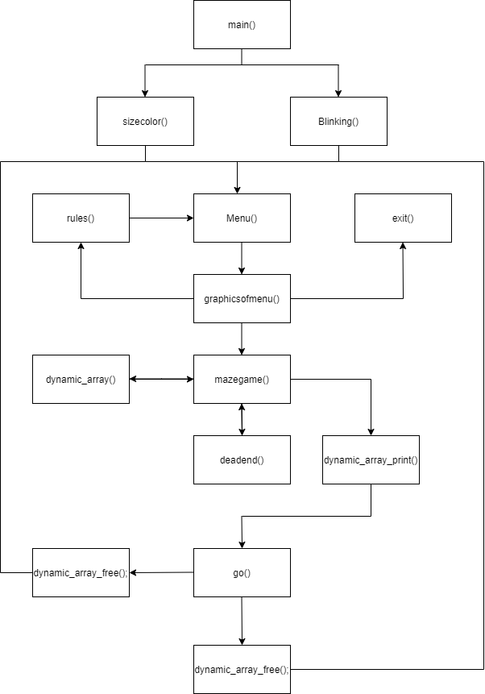
Рисунок 1 - Структура программы

3.Описание функционала программы

Главный файл с курсовым проектом – Курсовой проект (лабиринт) содержит в себе главную функцию main, а также некоторые вспомогательные функции для корректной работы игры, функцию Blinking(), убирающую мигание курсора, функцию sizecolor() для реализации цвета фона консоли, цвета символов, а также установления её основного размера. Из этого файла идёт вызов функции пользовательского меню (menu()).
Далее, для демонстрации пользовательского интерфейса, в качестве которого выступают файлы Menu.h, Menu.cpp , реализована механика выбора пунктов меню, а также нажатия на определенный пункт. Перед реализацией самой механики, вызывается функция graphicsformenu(), находящаяся в файлах для графики Graphics.cpp и Graphics.h, которая рисует на поле заставку пользовательского меню.
Непосредственно из самого меню можно переместиться на игровое поле, нажав на соответствующий пункт, где начнут свою реализацию файлы Mechanics.cpp и Mechanics.h. После динамического выделения памяти dynamic_array() и генерации самого лабиринта mazegame(), вместе с функции deadend(), которая обозначает тупик в дальнейшем прорубании хода, она вытаскивает копателя на свободный путь, вызовется функция dynamic_array_print(), выводящая на экран графику игрового поля. После вызова функции go(), пользователь может уже управлять объектом, тем самым проходя лабиринт.
В конце прохождения или в случае принудительного выхода в меню, вызовется функция dynamic_array_free(), которая освободит память от созданного динамического массива. Если пользователь выберет режим игры “со временем”, то результаты своего прохождения он может найти в файле Результаты.txt, находящимся в папке с игрой. Также в меню предоставлен пункт – Правила, после нажатия на который, вызовется функция rules() с графическим представлением правил игры. Последним пунктом меню является “Выход”, нажимая на который, пользователь покидает игру.

4.Руководство пользователя
Игра лабиринт – развлекательная 2-D игра с элементами пользовательского интерфейса.
При загрузке программы откроется пользовательское меню, пункты которого можно выбирать с помощью цифр 1,2,3,4 или, нажимая на стрелочки на клавиатуре.
Вид пользовательского меню показан на рисунке 2.
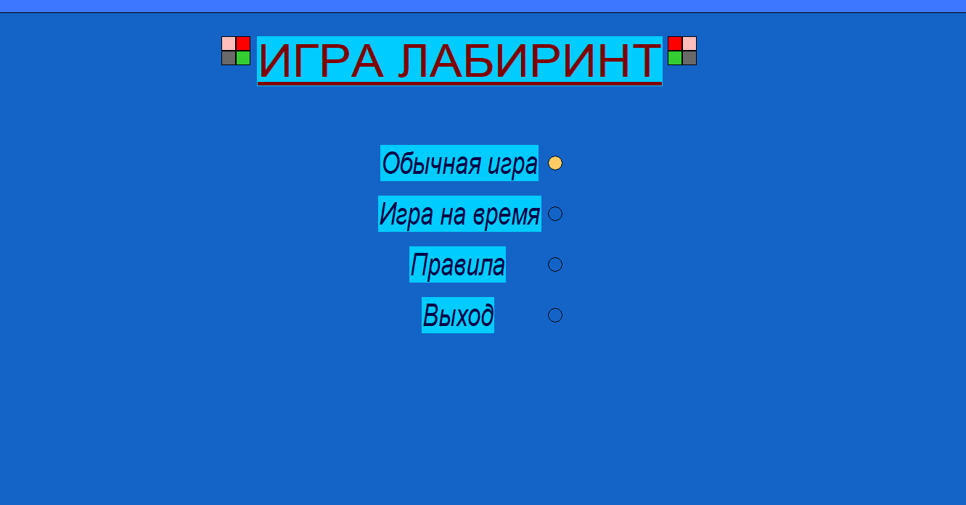
Рисунок 2 - Пользовательское меню
В игре есть 2 режима: 1)Обычная игра – режим, в котором необходимо ввести размеры проходимого лабиринта и начать прохождение, попутно собирая монетки;
Вид поля при игре в обычный режим показан на рисунке 3.
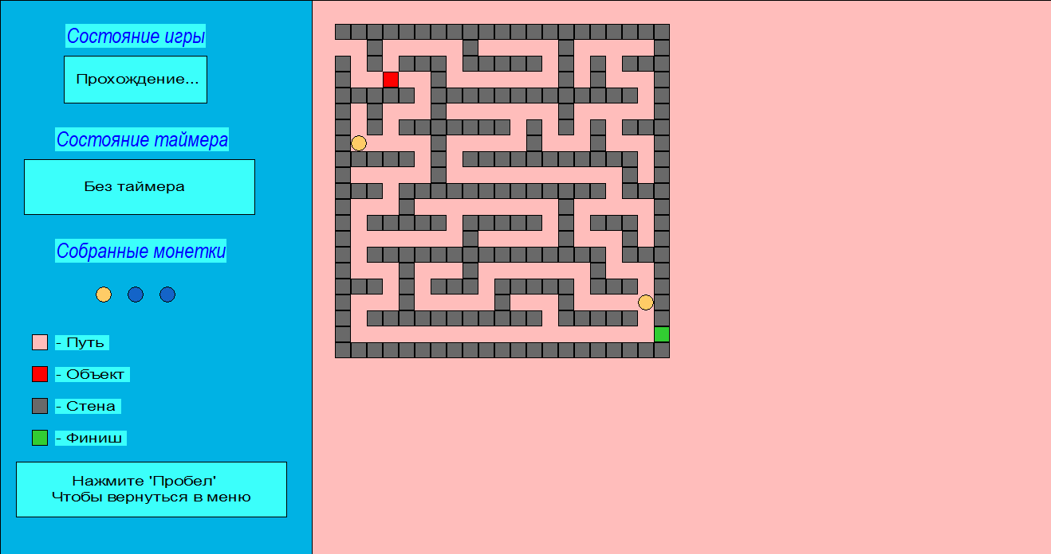
Рисунок 3 – Обычная игра
Если нужно незамедлительно вернуться в меню, то нужно нажить клавишу ‘Пробел’.
2)Игра на время – режим, в котором уже нужно заботиться о времени, потраченном на прохождение, ведь результаты уже пойдут в файл Результаты.txt.
Вид поля при игре в обычный режим показан на рисунке 4.
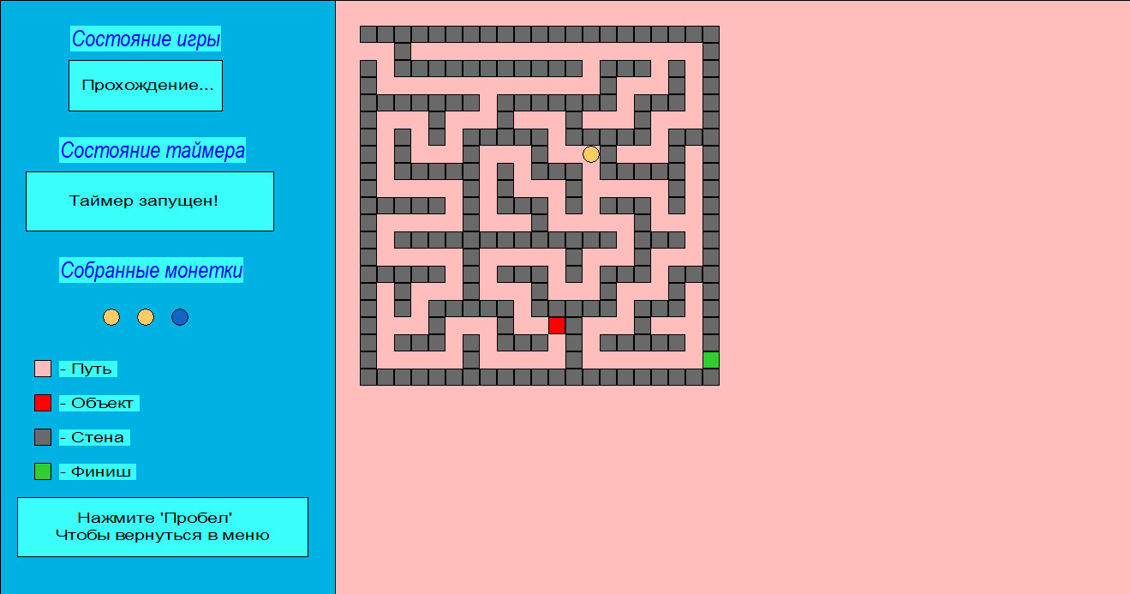
Рисунок 4 - Игра на время

Файл с результатами – рисунок 5.
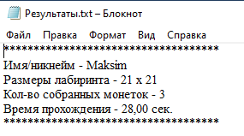
Рисунок 5 - Файл с результатами
Конечно, перед началом освоения игры, нужно ознакомиться с правилами, выбрав 3 пункт в меню.
Правила игры показаны на рисунке 6.
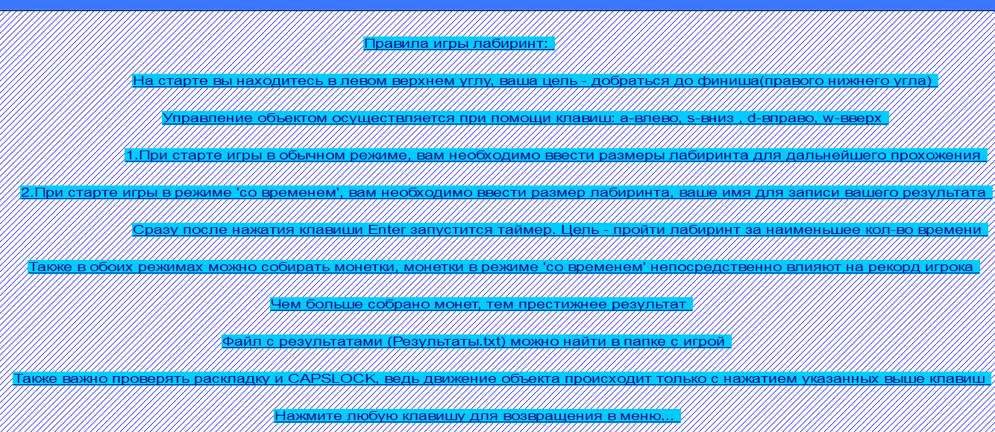
Рисунок 6 - Правила игры
После прочтения, вернуться в меню можно, нажав любую кнопку.
Выйти из меню, а соответственно из игры, можно с помощью пункта “Выход”, или нажав цифру 4.
Поле выход показано на рисунке 7.
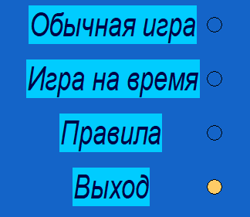
Рисунок 7 - Поле "Выход"

5.Разработка функции на языке Assembler
Для реализации функций, проверки условия вводимых значений длины и ширины лабиринта, а также проверки условия нажатия на клавишу 3 были использованы следующие ассемблерные инструкции:
- инструкция mov выполняет копирование содержимого источника в приемник.
- инструкция sub выполняет вычитание содержимого приемника из содержимого источника.
- инструкция cmp выполняет сравнение двух операндов и изменяет состояние флагов.
- инструкция jmp выполняет переход
- инструкция idiv выполняет деление содержимого регистра eax на введенный приемник.
- инструкция jne выполняет условный переход, если операнды, при выполнении cmp, были различны
- инструкция je инструкция jne выполняет условный переход, если операнды, при выполнении cmp, были равны.
- инструкция jle выполняет условный переход, если операнд оказался меньше или равен какому-либо значению при выполнении cmp.
- инструкция jge выполняет условный переход, если операнд оказался больше или равен какому-либо значению при выполнении cmp.
Первые две функции выполняют проверку введенных значений длины и ширины лабиринта, если найдена ошибка при вводе, тогда цикл запускается вновь, пока числа будут подходить условиям. Третья функция проверяет на нажатие цифры 3. При нажатии цифры 3, координаты для флажков в меню остаются на 3 позиции, необходимо их сместить на две позиции назад. Коды всех функций представлены в листинге программы.

6.Тестирование
Тестирование проводилось в рабочем порядке, в процессе разработки, после завершения написания программы. В ходе тестирования было выявлено и исправлено множество проблем, связанных с вводом данных, изменением дизайна выводимых данных, алгоритмом программы, взаимодействием функций.
1)Тестирование на автоматическое расширение консоли и введение нового фона и цвета текста.
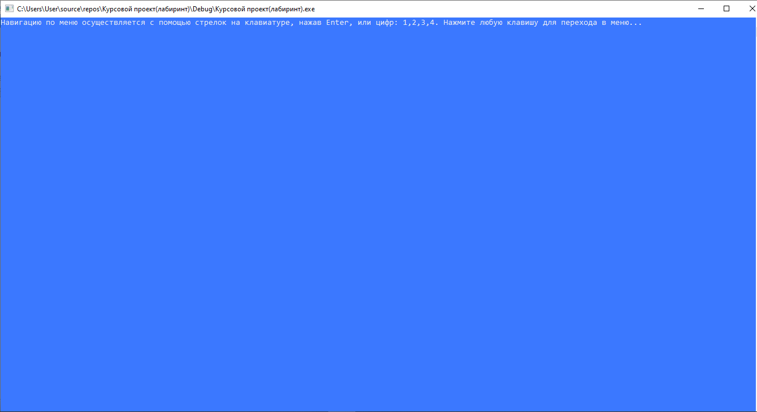
Рисунок 8 - Расширенная консоль с неким форматом
2)Тестирование пользовательского меню при нажатии кнопок или при выборе пункта меню.
1. Нажатие на цифру 3 (пример).
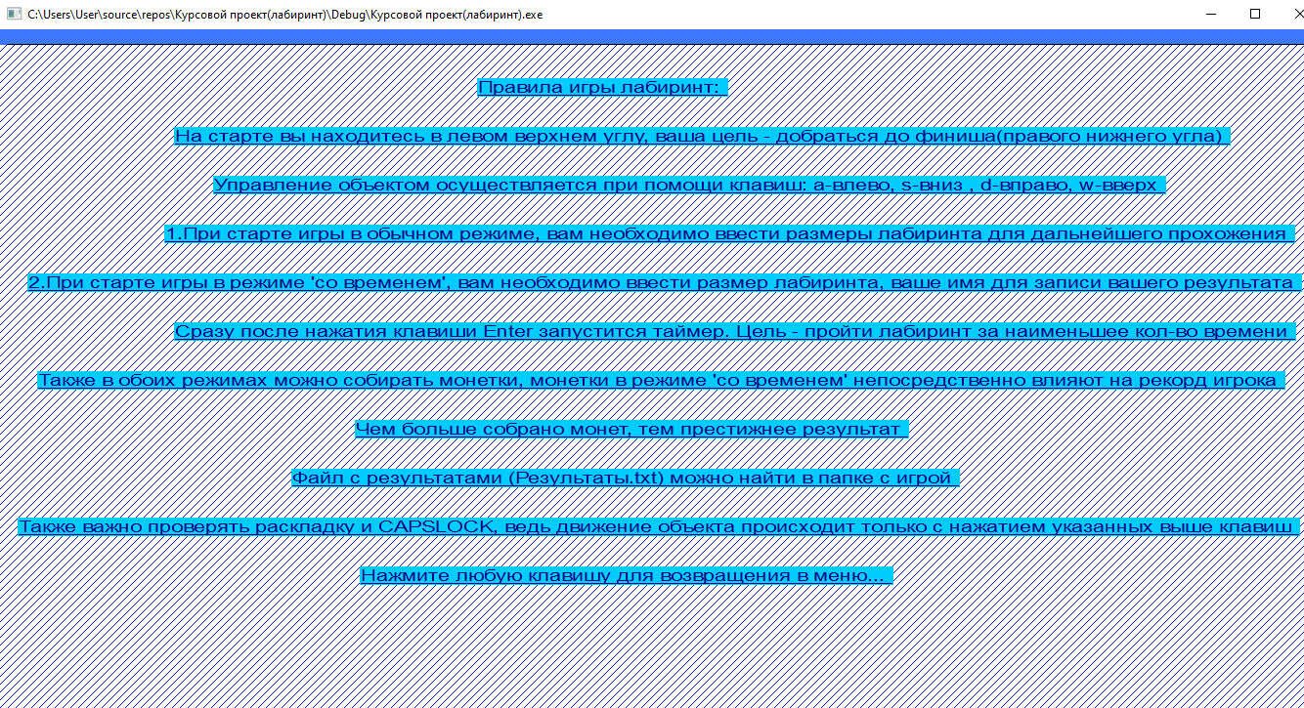
Рисунок 9 - Нажатие на цифру 3, вывод правил игры

2. Выбор пункта с помощью стрелочек в меню + Enter.
Рисунок 10 - Выбор пункта "Правила" из меню
3)Тестирование на ввод неверного значения для длины/ширины.
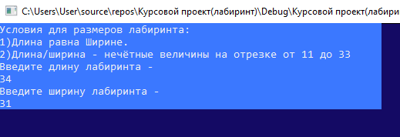
Рисунок 11 - Ввод неверных значений для лабиринта
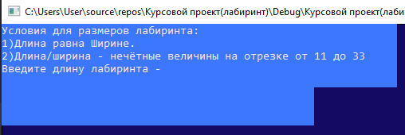
Рисунок 12 - Обнуление введенных данных для ввода новых
4)Тестирование на сбор монеток в игре.
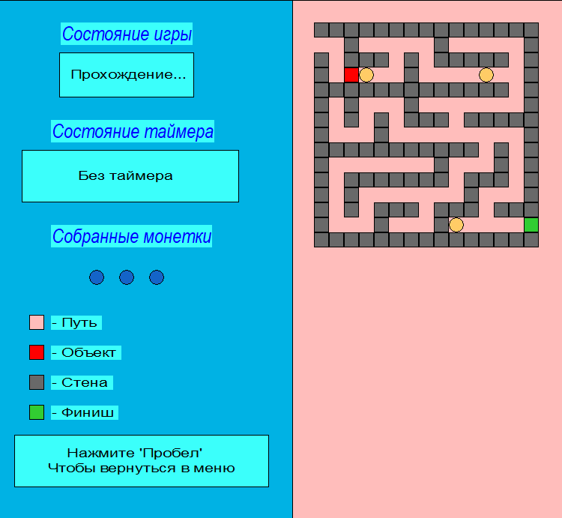
Рисунок 13 - Объект перед монеткой
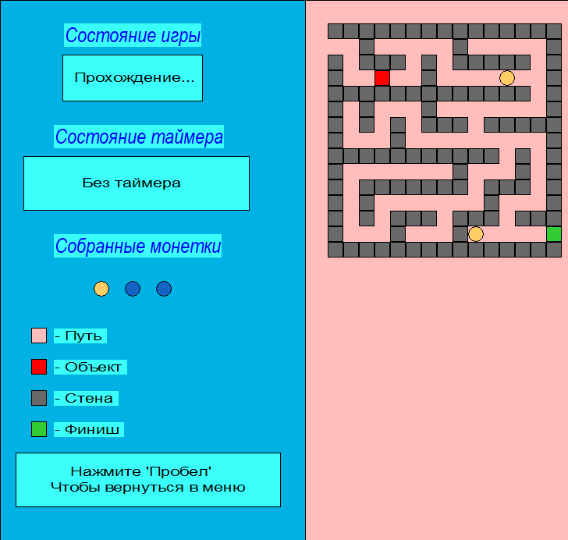
Рисунок 14 - Объект собрал монетку
5)Тестирование на окончание игры и вывод сообщений.
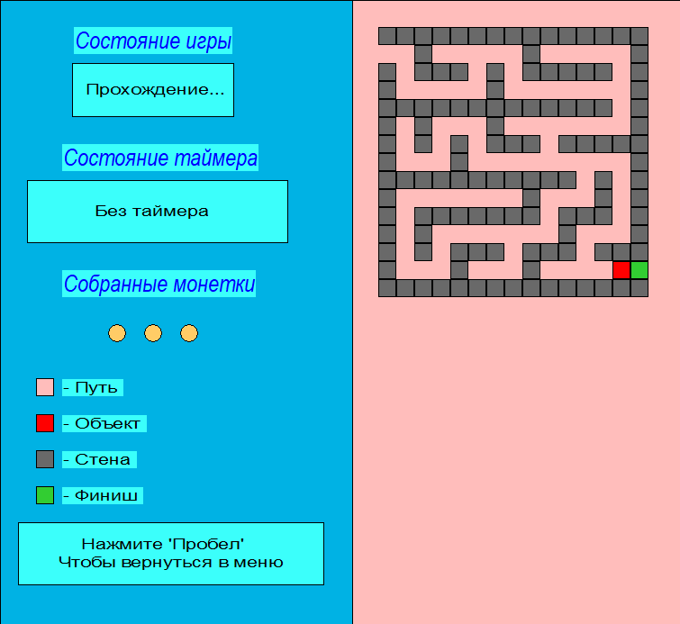
Рисунок 15 - Объект перед финишем
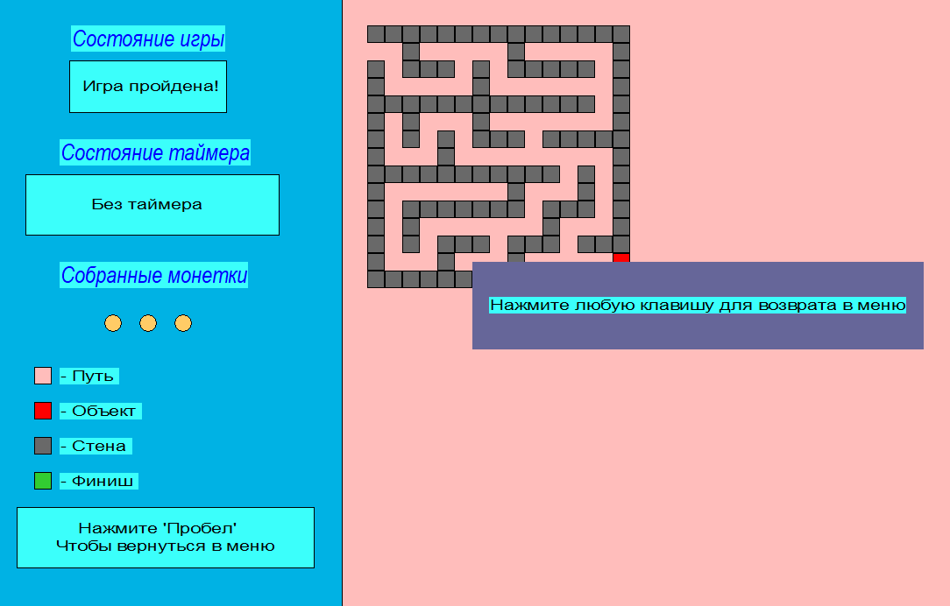
Рисунок 16 - Игра пройдена

Таблица 1 – Описание поведения программы при тестировании
Описание теста | Ожидаемый результат | Полученный результат
Запуск программы | Автоматическое расширение консоли, с выведенным цветом фона и текста. | Верно
Проверка меню | При нажатии на клавиши 1,2,3,4 пользователь переходит на соответствующие позиции, также с выбором пунктов. | Верно
Проверка введенных значений | Сообщение о вводе будет выводиться снова, пока не введены подходящие значения. | Верно
Проверка механики сбора монеток | Монетка должна при собирании исчезать с поля и перемещаться в поле слева. | Верно
Окончание игры | Должно быть выведено: “Игра пройдена”, если же режим “Со временем”, то еще и “Таймер остановлен”. Также должно появиться окно с возвратом в пользовательское меню. | Верно

В результате тестирования программы было выявлено, что программа функционирует успешно.

7.Заключение
При выполнении данной курсовой работы были получены навыки разработки многомодульных программ. Были освоено приемы создания графического интерфейса, с помощью WinApi. Изучены функции работы с консолью, способы обработки событий с клавиатуры и мыши. Усвоен механизм реализации пользовательского меню. Изучены функции работы с файлом. Получены базовые навыки программирования на языке Си и Ассемблера, а также некоторых функций из Си++. Получены навыки отладки и тестирования программ.
В рамках данной курсовой была написана игра – “Лабиринт”. Данная программа не требует большого количества системных ресурсов и обеспечивает комфортную игру.
В дальнейшем, есть идеи по усовершенствованию программы: ввести новый режим “Hardcore”, в котором при прохождении необходимо собрать все монетки, чтобы открылся финиш, также монетки способны перемещаться с течением времени; оптимизировать код, для построения более специфических лабиринтов; также, если составлять большие лабиринты, можно сделать систему сохранения для удобной игры.
Список используемых источников
- Керниган Б. Ритчи Д. Язык программирования С. 1985 г.
- MSDN.
- В. Г. Давыдов. Программирование и основы алгоритмизации. 2003 г.

Листинг программы
Файл: Курсовой проект (лабиринт)
#include "Graphics.h"
#include "Mechanics.h"
#include "Menu.h"
//Нейтрализация мигания
void Blinking(int off = 99) {
HANDLE hCon = GetStdHandle(STD_OUTPUT_HANDLE);
CONSOLE_CURSOR_INFO cci;
cci.dwSize = off;
cci.bVisible = false;
SetConsoleCursorInfo(hCon, &cci);
}
//Выставления цвета и размеров консоли
void sizecolor() {
system("color 9F");
HWND hwnd = GetConsoleWindow();
MoveWindow(hwnd, 0, 0, 1370, 740, TRUE);
HMENU hm;
hm = GetSystemMenu(hwnd, FALSE);
RemoveMenu(hm, SC_SIZE, MF_BYCOMMAND | MF_REMOVE);
RemoveMenu(hm, SC_MAXIMIZE, MF_BYCOMMAND | MF_REMOVE);
DrawMenuBar(hwnd);
}
//main функция
int main() {
setlocale(LC_ALL, "Rus");
srand((unsigned)time(NULL));
sizecolor();
Blinking();
printf("Навигацию по меню осуществляется с помощью стрелок на клавиатуре, нажав Enter, или цифр: 1,2,3,4. Нажмите любую клавишу для перехода в меню...\n");
_getch();
menu();
return 0;
}
Файл: Graphics.h
#include<stdio.h>
#include<stdlib.h>
#include<windows.h>
#include<iostream>

const int wall = 0, pass = 1, digger = 2, coin = 3;
void menu();

void rules();//Графика правил
void graphicsofmenu();//Графика меню
void dynamic_array_print(int** maze, int height, int width, bool stopwatch);//Графика лабиринта
Файл: Graphics.cpp
#include "Graphics.h"
#include "Mechanics.h"
#include "Menu.h"

void rules() {
HWND hwnd = GetConsoleWindow(); //Берём ориентир на консольное окно (В нём будем рисовать)
HDC dc = GetDC(hwnd); //Цепляемся к консольному окну
RECT window = {}; //Переменная window будет использована для получения ширины и высоты окна
HBRUSH brush; //Переменная brush - это кисть, она будет использоваться для закрашивания
brush = CreateHatchBrush(HS_BDIAGONAL, RGB(0, 0, 255)); // Создаём кисть определённого стиля и цвета
SelectObject(dc, brush); //Выбираем кисть
RECT WinCoord = {}; //Массив координат окна
GetWindowRect(hwnd, &WinCoord); //Узнаём координаты
Rectangle(dc, 0, 15, WinCoord.right, WinCoord.bottom); //Нарисовали прямоугольник, закрашенный неким стилем
dc = GetDC(hwnd);
static LOGFONT lf;
lf.lfCharSet = DEFAULT_CHARSET;
lf.lfPitchAndFamily = DEFAULT_PITCH;
lf.lfHeight = 20;
lf.lfWidth = 10;
lf.lfItalic = 0;
lf.lfUnderline = 1;
lf.lfEscapement = 0;

HFONT hFont = CreateFontIndirect(&lf);
SelectObject(dc, hFont);
SetTextColor(dc, RGB(0, 0, 128));
SetBkColor(dc, RGB(0, 204, 255));
TextOut(dc, 490, 50, L"Правила игры лабиринт:", 23);
TextOut(dc, 180, 100, L"На старте вы находитесь в левом верхнем углу, ваша цель - добраться до финиша(правого нижнего угла)", 100);
TextOut(dc, 220, 150, L"Управление объектом осуществляется при помощи клавиш: a-влево, s-вниз , d-вправо, w-вверх", 90);
TextOut(dc, 170, 200, L"1.При старте игры в обычном режиме, вам необходимо ввести размеры лабиринта для дальнейшего прохожения", 103);
TextOut(dc, 30, 250, L"2.При старте игры в режиме 'со временем', вам необходимо ввести размер лабиринта, ваше имя для записи вашего результата", 120);
TextOut(dc, 180, 300, L"Сразу после нажатия клавиши Enter запустится таймер. Цель - пройти лабиринт за наименьшее кол-во времени", 105);
TextOut(dc, 40, 350, L"Также в обоих режимах можно собирать монетки, монетки в режиме 'со временем' непосредственно влияют на рекорд игрока", 117);
TextOut(dc, 365, 400, L"Чем больше собрано монет, тем престижнее результат", 51);
TextOut(dc, 300, 450, L"Файл с результатами (Результаты.txt) можно найти в папке с игрой", 65);
TextOut(dc, 20, 500, L"Также важно проверять раскладку и CAPSLOCK, ведь движение объекта происходит только с нажатием указанных выше клавиш", 117);
TextOut(dc, 370, 550, L"Нажмите любую клавишу для возвращения в меню...", 48);
ReleaseDC(hwnd, dc);
DeleteObject(brush);
ReleaseDC(hwnd, dc);
}

void graphicsofmenu() {
HWND hwnd = GetConsoleWindow(); //Берём ориентир на консольное окно (В нём будем рисовать)
HDC dc = GetDC(hwnd); //Цепляемся к консольному окну
RECT window = {}; //Переменная window будет использована для получения ширины и высоты окна
HBRUSH brush; //Переменная brush - это кисть, она будет использоваться для закрашивания
brush = CreateSolidBrush(RGB(20, 100, 200)); // Создаём кисть определённого стиля и цвета
SelectObject(dc, brush); //Выбираем кисть
RECT WinCoord = {}; //Массив координат окна
GetWindowRect(hwnd, &WinCoord); //Узнаём координаты
SelectObject(dc, brush); //Выбираем кисть
Rectangle(dc, 0, 0, WinCoord.right, WinCoord.bottom); //Рисуем новый прямоугольник, который будет небом
DeleteObject(brush); //Очищаем память от созданной, но уже ненужной кисти
brush = CreateSolidBrush(RGB(255, 204, 102)); // Выбранный элемент
SelectObject(dc, brush); //Выбираем кисть
Ellipse(dc, 760, 215, 780, 235);
DeleteObject(brush); //Очищаем память от созданной кисти
brush = CreateSolidBrush(RGB(20, 100, 200)); // Не выбранный элемент
SelectObject(dc, brush); //Выбираем кисть
Ellipse(dc, 760, 285, 780, 305);
Ellipse(dc, 760, 355, 780, 375);
Ellipse(dc, 760, 425, 780, 445);
DeleteObject(brush); //Очищаем память от созданной кисти

static LOGFONT lf1;
lf1.lfCharSet = DEFAULT_CHARSET;
lf1.lfPitchAndFamily = DEFAULT_PITCH;
lf1.lfHeight = 50;
lf1.lfWidth = 15;
lf1.lfItalic = 1;
lf1.lfUnderline = 0;
lf1.lfEscapement = 0;
HFONT hFont1 = CreateFontIndirect(&lf1);
SelectObject(dc, hFont1);
SetTextColor(dc, RGB(0, 0, 70));
SetBkColor(dc, RGB(0, 204, 255));
TextOut(dc, 530, 200, L"Обычная игра", strlen("Обычная игра"));
TextOut(dc, 527, 270, L"Игра на время", strlen("Игра на время"));
TextOut(dc, 570, 340, L"Правила", strlen("Правила"));
TextOut(dc, 587, 410, L"Выход", strlen("Выход"));
DeleteObject(hFont1);

static LOGFONT lf;
lf.lfCharSet = DEFAULT_CHARSET;
lf.lfPitchAndFamily = DEFAULT_PITCH;
lf.lfHeight = 70;
lf.lfWidth = 30;
lf.lfItalic = 0;
lf.lfUnderline = 1;
lf.lfEscapement = 0;
HFONT hFont = CreateFontIndirect(&lf);
SelectObject(dc, hFont);
SetTextColor(dc, RGB(128, 0, 0));
SetBkColor(dc, RGB(0, 204, 255));
TextOut(dc, 360, 50, L"ИГРА ЛАБИРИНТ", strlen("Игра ЛАБИРИНТ"));
//Путь
brush = CreateSolidBrush(RGB(255, 189, 187));
SelectObject(dc, brush);
Rectangle(dc, 310, 50, 330, 70);
Rectangle(dc, 945, 50, 965, 70);
DeleteObject(brush);
//Объект
brush = CreateSolidBrush(RGB(255, 0, 0));
SelectObject(dc, brush);
Rectangle(dc, 330, 50, 350, 70);
Rectangle(dc, 925, 50, 945, 70);
DeleteObject(brush);
//Стена
brush = CreateSolidBrush(RGB(105, 105, 105));
SelectObject(dc, brush);
Rectangle(dc, 310, 70, 330, 90);
Rectangle(dc, 945, 70, 965, 90);
DeleteObject(brush);
//Финиш
brush = CreateSolidBrush(RGB(50, 205, 50));
SelectObject(dc, brush);
Rectangle(dc, 330, 70, 350, 90);
Rectangle(dc, 925, 70, 945, 90);
DeleteObject(brush);
DeleteObject(hFont);
ReleaseDC(hwnd, dc);
}

void dynamic_array_print(int** maze, int height, int width, bool stopwatch) {
system("cls");
int x1 = 450, y1 = 30, x2 = 470, y2 = 50;
HWND hwnd = GetConsoleWindow(); //Берём ориентир на консольное окно (В нём будем рисовать)
HDC dc = GetDC(hwnd); //Цепляемся к консольному окну
RECT window = {}; //Переменная window будет использована для получения ширины и высоты окна
HBRUSH brush; //Переменная brush - это кисть, она будет использоваться для закрашивания
//Правая граница
brush = CreateSolidBrush(RGB(255, 189, 187)); // Создаём кисть определённого стиля и цвета
SelectObject(dc, brush); //Выбираем кисть
RECT WinCoord = {}; //Массив координат окна
GetWindowRect(hwnd, &WinCoord); //Узнаём координаты
Rectangle(dc, 400, 0, WinCoord.right, WinCoord.bottom); //Нарисовали прямоугольник, закрашенный неким стилем
DeleteObject(brush); //Очищаем память от созданной кисти
//Левая граница
brush = CreateSolidBrush(RGB(0, 178, 228));
SelectObject(dc, brush);
Rectangle(dc, 10, 0, 402, WinCoord.bottom);
DeleteObject(brush);
//Первое поле
brush = CreateSolidBrush(RGB(59, 255, 251));
SelectObject(dc, brush);
Rectangle(dc, 90, 70, 270, 130);
DeleteObject(brush);
//Второе поле
brush = CreateSolidBrush(RGB(59, 255, 251));
SelectObject(dc, brush);
Rectangle(dc, 40, 200, 330, 270);
DeleteObject(brush);
//Третье поле
brush = CreateSolidBrush(RGB(59, 255, 251));
SelectObject(dc, brush);
Rectangle(dc, 30, 580, 370, 650);
DeleteObject(brush);
//Путь
brush = CreateSolidBrush(RGB(255, 189, 187));
SelectObject(dc, brush);
Rectangle(dc, 50, 420, 70, 440);
DeleteObject(brush);
//Объект
brush = CreateSolidBrush(RGB(255, 0, 0));
SelectObject(dc, brush);
Rectangle(dc, 50, 460, 70, 480);
DeleteObject(brush);
//Стена
brush = CreateSolidBrush(RGB(105, 105, 105));
SelectObject(dc, brush);
Rectangle(dc, 50, 500, 70, 520);
DeleteObject(brush);
//Финиш
brush = CreateSolidBrush(RGB(50, 205, 50));
SelectObject(dc, brush);
Rectangle(dc, 50, 540, 70, 560);
DeleteObject(brush);
//Монетки
brush = CreateSolidBrush(RGB(20, 100, 200)); // Не выбранный элемент
SelectObject(dc, brush);
Ellipse(dc, 130, 360, 150, 380);
Ellipse(dc, 170, 360, 190, 380);
Ellipse(dc, 210, 360, 230, 380);
DeleteObject(brush);

static LOGFONT lf;
lf.lfCharSet = DEFAULT_CHARSET;
lf.lfPitchAndFamily = DEFAULT_PITCH;
lf.lfHeight = 30;
lf.lfWidth = 10;
lf.lfItalic = 1;
lf.lfUnderline = 0;
lf.lfEscapement = 0;
HFONT hFont = CreateFontIndirect(&lf);
SelectObject(dc, hFont);
SetTextColor(dc, RGB(0, 0, 255));
SetBkColor(dc, RGB(59, 255, 251));
TextOut(dc, 93, 30, L"Состояние игры", strlen("Состояние игры"));
TextOut(dc, 80, 160, L"Состояние таймера", strlen("Состояние таймера"));
TextOut(dc, 80, 300, L"Собранные монетки", strlen("Собранные монетки"));
DeleteObject(hFont); //выгрузим из памяти объект шрифта

static LOGFONT lf1;
lf1.lfCharSet = DEFAULT_CHARSET;
lf1.lfPitchAndFamily = DEFAULT_PITCH;
lf1.lfHeight = 20;
lf1.lfWidth = 10;
lf1.lfItalic = 0;
HFONT hFont1 = CreateFontIndirect(&lf1);
SelectObject(dc, hFont1);
SetTextColor(dc, RGB(0, 0, 0));
SetBkColor(dc, RGB(59, 255, 251));
TextOut(dc, 105, 90, L"Прохождение...", strlen("Прохождение..."));
if (stopwatch == 0) {
TextOut(dc, 115, 225, L"Без таймера", strlen("Без таймера"));
}
else TextOut(dc, 90, 225, L"Таймер запущен!", strlen("Таймер запущен!"));
TextOut(dc, 80, 421, L"- Путь ", strlen("- Путь "));
TextOut(dc, 80, 461, L"- Объект ", strlen("- Объект "));
TextOut(dc, 80, 501, L"- Стена ", strlen("- Стена "));
TextOut(dc, 80, 541, L"- Финиш ", strlen("- Финиш "));
TextOut(dc, 100, 595, L"Нажмите 'Пробел'", strlen("Нажмите 'Пробел'"));
TextOut(dc, 75, 615, L"Чтобы вернуться в меню", strlen("Чтобы вернуться в меню"));
DeleteObject(hFont1); //выгрузим из памяти объект шрифта
for (int i = 0; i < height; i++) {
for (int j = 0; j < width; j++) {
switch (maze[i][j]) {
case wall:
brush = CreateSolidBrush(RGB(105, 105, 105));
SelectObject(dc, brush); //Выбираем кисть
Rectangle(dc, x1, y1, x2, y2); //Нарисовали прямоугольник, закрашенный неким стилем
DeleteObject(brush); //Очищаем память от созданной кисти
x1 += 20;
x2 += 20;
break;
case pass:
x1 += 20;
x2 += 20;
break;
case coin:
brush = CreateSolidBrush(RGB(255, 204, 102)); // Выбранный элемент
SelectObject(dc, brush); //Выбираем кисть
Ellipse(dc, x1, y1, x2, y2);
DeleteObject(brush); //Очищаем память от созданной кисти
x1 += 20;
x2 += 20;
}
}
x1 -= (width) * 20;
x2 -= (width) * 20;
y1 += 20;
y2 += 20;
}
//Объект
brush = CreateSolidBrush(RGB(255, 0, 0));
SelectObject(dc, brush); //Выбираем кисть
Rectangle(dc, 430, 50, 450, 70); //Нарисовали прямоугольник, закрашенный неким стилем
DeleteObject(brush); //Очищаем память от созданной кисти
//Дорисовка
RECT r;
r.left = 450 + (width - 1) * 20;
r.top = 30;
r.right = 470 + (width - 1) * 20;
r.bottom = 50;
FillRect(dc, &r, (HBRUSH)CreateSolidBrush(RGB(255, 189, 187)));
//Дорисовка
brush = CreateSolidBrush(RGB(105, 105, 105));
SelectObject(dc, brush); //Выбираем кисть
Rectangle(dc, 430, 30, 450, 50); //Нарисовали прямоугольник, закрашенный неким стилем
DeleteObject(brush); //Очищаем память от созданной кисти
//Финиш
brush = CreateSolidBrush(RGB(50, 205, 50));
SelectObject(dc, brush); //Выбираем кисть
Rectangle(dc, 430 + (width - 1) * 20, 30 + (height - 2) * 20, 450 + (width - 1) * 20, 50 + (height - 2) * 20); //Нарисовали прямоугольник, закрашенный неким стилем
DeleteObject(brush); //Очищаем память от созданной кисти
ReleaseDC(hwnd, dc);
}
Файл: Mechanics.h
#define _CRT_SECURE_NO_WARNINGS
#include<stdio.h>
#include<stdlib.h>
#include<math.h>
#include<windows.h>
#include<iostream>
#include<memory.h>
#include<time.h>
#include<malloc.h>
#include<conio.h>

#define KEY_SPACE 32 //определение клавиши "пробел"

int ** dynamic_array(size_t height, size_t width);
void dynamic_array_free(int **maze, size_t height);
bool deadend(int x, int y, int** maze, int height, int width);
void go(int** maze, int height, int width, bool stopwatch);
void mazegame(int height, int width, bool stopwatch);

Файл: Mechanics.cpp
#include "Mechanics.h"
#include "Graphics.h"
#include "Menu.h"

//Выделение памяти под динамический массив
int ** dynamic_array(size_t height, size_t width) {
int **maze;
maze = (int**)malloc(height * sizeof(int*));
for (int i = 0; i < width; ++i) {
maze[i] = (int*)malloc(width * sizeof(int));
}
return maze;
}
//Освобождение памяти от динамического массива
void dynamic_array_free(int **maze, size_t height) {
for (int i = 0; i < height; i++) {
free(maze[i]);
}
free(maze);
}
//Функция для тупика
bool deadend(int x, int y, int** maze, int height, int width) {
int check = 0;
if (x != 1) {
if (maze[y][x - 2] == pass)
check += 1;
}
else check += 1;
if (y != 1) {
if (maze[y - 2][x] == pass)
check += 1;
}
else check += 1;
if (x != width - 2) {
if (maze[y][x + 2] == pass)
check += 1;
}
else check += 1;
if (y != height - 2) {
if (maze[y + 2][x] == pass)
check += 1;
}
else check += 1;
if (check == 4)
return 1;
else
return 0;
}
//Функция для движения объекта по лабиринту
void go(int** maze, int height, int width, bool stopwatch) {
int x = 0, y = 1, amount = 0;
time_t t1, t2;
double differ;
FILE *file;
int x1 = 430, x2 = 450, y1 = 50, y2 = 70;
int xcoin1 = 130, ycoin1 = 360, xcoin2 = 150, ycoin2 = 380;
t1 = time(NULL);
HWND hwnd = GetConsoleWindow(); //Берём ориентир на консольное окно (В нём будем рисовать)
HDC dc = GetDC(hwnd); //Цепляемся к консольному окну
RECT window = {}; //Переменная window будет использована для получения ширины и высоты окна
HBRUSH brush; //Переменная brush - это кисть, она будет использоваться для закрашивания
while (y != width - 2) {
while (x != height - 1) {
if (_kbhit()) //если нажата клавиша
{
switch (_getch()) {
case 'a'://влево
if (maze[y][x - 1] != 0 && maze[1][0] != digger) {
if (maze[y][x - 1] == coin) {
brush = CreateSolidBrush(RGB(255, 204, 102)); // Выбранный элемент
SelectObject(dc, brush); //Выбираем кисть
Ellipse(dc, xcoin1, ycoin1, xcoin2, ycoin2);
DeleteObject(brush); //Очищаем память от созданной кисти
xcoin1 += 40;
xcoin2 += 40;
amount++;
}
maze[y][x] = pass;
maze[y][x - 1] = digger;
x -= 1;
//Зарисовка поля
RECT r;
r.left = x1;
r.top = y1;
r.right = x2;
r.bottom = y2;
FillRect(dc, &r, (HBRUSH)CreateSolidBrush(RGB(255, 189, 187)));
x1 -= 20; x2 -= 20;
//Объект
brush = CreateSolidBrush(RGB(255, 0, 0));
SelectObject(dc, brush); //Выбираем кисть
Rectangle(dc, x1, y1, x2, y2); //Нарисовали прямоугольник, закрашенный неким стилем
DeleteObject(brush); //Очищаем память от созданной кисти
}
else break;
break;
case 'd'://вправо
if (maze[y][x + 1] != 0) {
if (maze[y][x + 1] == coin) {
brush = CreateSolidBrush(RGB(255, 204, 102)); // Выбранный элемент
SelectObject(dc, brush); //Выбираем кисть
Ellipse(dc, xcoin1, ycoin1, xcoin2, ycoin2);
DeleteObject(brush); //Очищаем память от созданной кисти
xcoin1 += 40;
xcoin2 += 40;
amount++;
}
maze[y][x] = pass;
maze[y][x + 1] = digger;
x += 1;
//Зарисовка поля
RECT r;
r.left = x1;
r.top = y1;
r.right = x2;
r.bottom = y2;
FillRect(dc, &r, (HBRUSH)CreateSolidBrush(RGB(255, 189, 187)));
x1 += 20; x2 += 20;
//Объект
brush = CreateSolidBrush(RGB(255, 0, 0));
SelectObject(dc, brush); //Выбираем кисть
Rectangle(dc, x1, y1, x2, y2); //Нарисовали прямоугольник, закрашенный неким стилем
DeleteObject(brush); //Очищаем память от созданной кисти
}
else break;
break;
case 's'://вниз
if (maze[y + 1][x] != 0) {
if (maze[y + 1][x] == coin) {
brush = CreateSolidBrush(RGB(255, 204, 102)); // Выбранный элемент
SelectObject(dc, brush); //Выбираем кисть
Ellipse(dc, xcoin1, ycoin1, xcoin2, ycoin2);
DeleteObject(brush); //Очищаем память от созданной кисти
xcoin1 += 40;
xcoin2 += 40;
amount++;
}
maze[y][x] = pass;
maze[y + 1][x] = digger;
y += 1;
//Зарисовка поля
RECT r;
r.left = x1;
r.top = y1;
r.right = x2;
r.bottom = y2;
FillRect(dc, &r, (HBRUSH)CreateSolidBrush(RGB(255, 189, 187)));
y1 += 20; y2 += 20;
//Объект
brush = CreateSolidBrush(RGB(255, 0, 0));
SelectObject(dc, brush); //Выбираем кисть
Rectangle(dc, x1, y1, x2, y2); //Нарисовали прямоугольник, закрашенный неким стилем
DeleteObject(brush); //Очищаем память от созданной кисти
}
else break;
break;
case 'w'://вверх
if (maze[y - 1][x] != 0) {
if (maze[y - 1][x] == coin) {
brush = CreateSolidBrush(RGB(255, 204, 102)); // Выбранный элемент
SelectObject(dc, brush); //Выбираем кисть
Ellipse(dc, xcoin1, ycoin1, xcoin2, ycoin2);
DeleteObject(brush); //Очищаем память от созданной кисти
xcoin1 += 40;
xcoin2 += 40;
amount++;
}
maze[y][x] = pass;
maze[y - 1][x] = digger;
y -= 1;
//Зарисовка поля
RECT r;
r.left = x1;
r.top = y1;
r.right = x2;
r.bottom = y2;
FillRect(dc, &r, (HBRUSH)CreateSolidBrush(RGB(255, 189, 187)));
y1 -= 20; y2 -= 20;
//Объект
brush = CreateSolidBrush(RGB(255, 0, 0));
SelectObject(dc, brush); //Выбираем кисть
Rectangle(dc, x1, y1, x2, y2); //Нарисовали прямоугольник, закрашенный неким стилем
DeleteObject(brush); //Очищаем память от созданной кисти
}
else break;
break;
case KEY_SPACE:
file = fopen("Результаты.txt", "a");
fprintf(file, "Лабиринт пройден не полностью\n");
fprintf(file, "************************************\n");
fclose(file);
stopwatch = 0;
dynamic_array_free(maze, height);
system("cls");
menu();
break;
}
}
}
}
static LOGFONT lf1;
lf1.lfCharSet = DEFAULT_CHARSET;
lf1.lfPitchAndFamily = DEFAULT_PITCH;
lf1.lfHeight = 20;
lf1.lfWidth = 10;
lf1.lfItalic = 0;

HFONT hFont1 = CreateFontIndirect(&lf1);
SelectObject(dc, hFont1);
SetTextColor(dc, RGB(0, 0, 0));
SetBkColor(dc, RGB(59, 255, 251));
TextOut(dc, 105, 90, L"Игра пройдена!", strlen("Игра пройдена!"));
if (stopwatch == 1) {
TextOut(dc, 80, 225, L"Таймер остановлен", strlen("Таймер остановлен"));
t2 = time(NULL);
differ = difftime(t2, t1);
file = fopen("Результаты.txt", "a");
fprintf(file, "Размеры лабиринта - %d x %d \n", height, width);
fprintf(file, "Кол-во собранных монеток - %d\n", amount);
fprintf(file, "Время прохождения - %.2f сек.\n", differ);
fprintf(file, "************************************\n");
fclose(file);
}
RECT r;
r.left = 550;
r.top = 300;
r.right = 1065;
r.bottom = 400;
FillRect(dc, &r, (HBRUSH)CreateSolidBrush(RGB(102, 102, 153)));
TextOut(dc, 570, 340, L"Нажмите любую клавишу для возврата в меню", strlen("Нажмите любую клавишу для возврата в меню"));
DeleteObject(hFont1); //выгрузим из памяти объект шрифта
dynamic_array_free(maze, height);
_getch();
ReleaseDC(hwnd, dc);
menu();
}
//Основная функция
void mazegame(int height, int width, bool stopwatch) {
int x, y, random, count, coins = 0;
int **maze = dynamic_array(width, height);
for (int i = 0; i < height; i++) { // Массив заполняется землей-ноликами
for (int j = 0; j < width; j++) {
maze[i][j] = wall;
}
}
x = 1; //Начальные координаты копателя
y = 1;
count = 0; //счетчик
while (count < 1000) {
maze[y][x] = pass; count++;
while (pass) { // Бесконечный цикл, который прерывается только тупиком
random = rand() % 4;
switch (random) {
case 0: if (y != 1) {
if (maze[y - 2][x] == wall) { // Вверх
maze[y - 1][x] = pass;
maze[y - 2][x] = pass;
y -= 2;
}
}
case 1: if (y != height - 2) {
if (maze[y + 2][x] == wall) { // Вниз
maze[y + 1][x] = pass;
maze[y + 2][x] = pass;
y += 2;
}
}
case 2: if (x != 1) {
if (maze[y][x - 2] == wall) { // Влево
maze[y][x - 1] = pass;
maze[y][x - 2] = pass;
x -= 2;
}
}
case 3: if (x != width - 2) {
if (maze[y][x + 2] == wall) { // Вправо
maze[y][x + 1] = pass;
maze[y][x + 2] = pass;
x += 2;
}
}
}
if (deadend(x, y, maze, height, width)) //Проверка на тупик
break;
}
if (deadend(x, y, maze, height, width)) { // Возвращаем копателя из тупика
do {
x = 2 * (rand() % ((width - 1) / 2)) + 1;
y = 2 * (rand() % ((height - 1) / 2)) + 1;
} while (maze[y][x] != pass);
}
}
maze[1][0] = digger;
while (coins != 3) {
x = 2 * (rand() % ((width - 1) / 2)) + 1;
y = 2 * (rand() % ((height - 1) / 2)) + 1;
if (maze[y][x] == pass) {
maze[y][x] = coin;
coins++;
}
}
maze[width - 2][height - 1] = pass;
//Графика построенного лабиринта
dynamic_array_print(maze, height, width, stopwatch);
//Движение
go(maze, height, width, stopwatch);
}

Файл: Menu.h

#include<windows.h>
#include<iostream>

#define STRLEN_(x) #x
#define STRLEN(x) STRLEN_(x)
#define LEN 15
#define KEY_UP 72 //определение клавиши "вверх"
#define KEY_DOWN 80 //определение клавиши "вниз"
#define KEY_LEFT 75 //определение клавиши "влево"
#define KEY_RIGHT 77 //определение клавиши "вправо"
#define KEY_SPACE 32 //определение клавиши "пробел"
#define KEY_ESC 27 //определение клавиши "escape"
#define KEY_ENTER 13 //определение клавиши "enter"
//Пользовательское меню
void menu();

Файл: Menu.cpp
#include "Mechanics.h"
#include "Graphics.h"
#include "Menu.h"

//Функция пользовательского меню
void menu() {
int p = 1, c = 0;
int x11 = 760, x22 = 780, y11 = 215, y22 = 235;
int height, width;
char name[LEN];
system("cls");
FILE *file;
bool stopwatch = 0;//Проверка на то, нужен ли секундомер и ввод никнейма
graphicsofmenu();
HWND hwnd = GetConsoleWindow(); //Берём ориентир на консольное окно (В нём будем рисовать)
HDC dc = GetDC(hwnd); //Цепляемся к консольному окну
RECT window = {}; //Переменная window будет использована для получения ширины и высоты окна
HBRUSH brush; //Переменная brush - это кисть, она будет использоваться для закрашивания
//Правая граница
brush = CreateSolidBrush(RGB(20, 10, 100)); // Создаём кисть определённого стиля и цвета
SelectObject(dc, brush); //Выбираем кисть
RECT WinCoord = {}; //Массив координат окна
GetWindowRect(hwnd, &WinCoord); //Узнаём координаты
while (TRUE) //навигация по меню
{
int prov = 0;
c = _getch();
switch (c)
{
case '1':
case '2':
case '3':
case '4':
p = c - '0';
case KEY_ENTER:
switch (p)
{
case 1:
Rectangle(dc, 0, 0, WinCoord.right, WinCoord.bottom); //Нарисовали прямоугольник, закрашенный неким стилем
DeleteObject(brush); //Очищаем память от созданной кисти
while (prov == 0) {
system("cls");
Rectangle(dc, 0, 0, WinCoord.right, WinCoord.bottom); //Нарисовали прямоугольник, закрашенный неким стилем
printf("Условия для размеров лабиринта: \n");
printf("1)Длина равна Ширине. \n");
printf("2)Длина/ширина - нечётные величины на отрезке от 11 до 33 \n");
printf("Введите длину лабиринта - \n");
scanf_s("%d", &height);
printf("Введите ширину лабиринта - \n");
scanf_s("%d", &width);
//Проверка значений
__asm {
mov eax, height;
mov ebx, width;
mov edi, 2;
cmp eax, 34;
jge end;
cmp eax, 10;
jle end;
mov ecx, eax;
cdq;
idiv edi;
cmp edx, 0;
je end;
cmp ecx, ebx;
jne end;

cmp ebx, 34;
jge end;
cmp ebx, 10;
jle end;
mov eax, ebx;
cdq;
idiv edi;
cmp edx, 0;
je end;
jmp endgood;
end:
mov prov, 0;
jmp finaly;
endgood:
mov prov, 1;
jmp finaly;
finaly:;
}
}
DeleteObject(brush); //Очищаем память от созданной кисти
ReleaseDC(hwnd, dc);
mazegame(height, width, stopwatch);
break;
case 2:
Rectangle(dc, 0, 0, WinCoord.right, WinCoord.bottom); //Нарисовали прямоугольник, закрашенный неким стилем
DeleteObject(brush); //Очищаем память от созданной кисти
char name[LEN];
while (prov == 0) {
system("cls");
Rectangle(dc, 0, 0, WinCoord.right, WinCoord.bottom); //Нарисовали прямоугольник, закрашенный неким стилем
printf("Условия для размеров лабиринта: \n");
printf("1)Длина равна Ширине. \n");
printf("2)Длина/ширина - нечётные величины на отрезке от 11 до 33 \n");
printf("Введите длину лабиринта - \n");
scanf_s("%d", &height);
printf("Введите ширину лабиринта - \n");
scanf_s("%d", &width);
__asm {
mov eax, height;
mov ebx, width;
mov edi, 2;
cmp eax, 34;
jge end2;
cmp eax, 10;
jle end2;
mov ecx, eax;
cdq;
idiv edi;
cmp edx, 0;
je end2;
cmp ecx, ebx;
jne end2;

cmp ebx, 34;
jge end2;
cmp ebx, 10;
jle end2;
mov eax, ebx;
cdq;
idiv edi;
cmp edx, 0;
je end2;
jmp endgood2;
end2:
mov prov, 0;
jmp finaly2;
endgood2:
mov prov, 1;
jmp finaly2;
finaly2:;
}
}
printf("Введите ваше имя (< 15 символов) \n");
scanf("%" STRLEN(LEN) "s", name);
file = fopen("Результаты.txt", "a");
fprintf(file, "************************************\n");
setlocale(LC_ALL, "Rus");
fprintf(file, "Имя/никнейм - %s \n", name);
fclose(file);
DeleteObject(brush); //Очищаем память от созданной кисти
ReleaseDC(hwnd, dc);
stopwatch = 1;
mazegame(height, width, stopwatch);
break;
case 3:
system("cls");
rules();
_getch();
if (_kbhit()) _getch();
//Проверка на нажатие цифры "3"
__asm {
mov eax, y11;
mov ebx, y22;
cmp eax, 215;
jle endwarning;
sub eax, 140;
cmp ebx, 235;
jle endwarning;
sub ebx, 140;
mov y11, eax;
mov y22, ebx;
endwarning:;
}
break;
case 4:
system("cls");
exit(0);
}
system("cls");
graphicsofmenu();
p = 1;
break;
case KEY_UP:
if (p > 1) {
brush = CreateSolidBrush(RGB(20, 100, 200)); // Не выбранный элемент
SelectObject(dc, brush); //Выбираем кисть
Ellipse(dc, x11, y11, x22, y22);
DeleteObject(brush); //Очищаем память от созданной кисти
p--;
y11 -= 70;
y22 -= 70;
brush = CreateSolidBrush(RGB(255, 204, 102)); // Выбранный элемент
SelectObject(dc, brush); //Выбираем кисть
Ellipse(dc, x11, y11, x22, y22);
DeleteObject(brush); //Очищаем память от созданной кисти
}
break;
case KEY_DOWN:
if (p < 4) {
brush = CreateSolidBrush(RGB(20, 100, 200)); // Не выбранный элемент
SelectObject(dc, brush); //Выбираем кисть
Ellipse(dc, x11, y11, x22, y22);
DeleteObject(brush); //Очищаем память от созданной кисти
p++;
y11 += 70;
y22 += 70;
brush = CreateSolidBrush(RGB(255, 204, 102)); // Выбранный элемент
SelectObject(dc, brush); //Выбираем кисть
Ellipse(dc, x11, y11, x22, y22);
DeleteObject(brush); //Очищаем память от созданной кисти
}
break;
}
}
}

Файл с результатами игры
Файл: Результаты.txt
************************************
Имя/никнейм - Maksim
Размеры лабиринта - 21 x 21
Кол-во собранных монеток - 3
Время прохождения - 28,00 сек.
************************************

